«Від Баха до Бітлз»
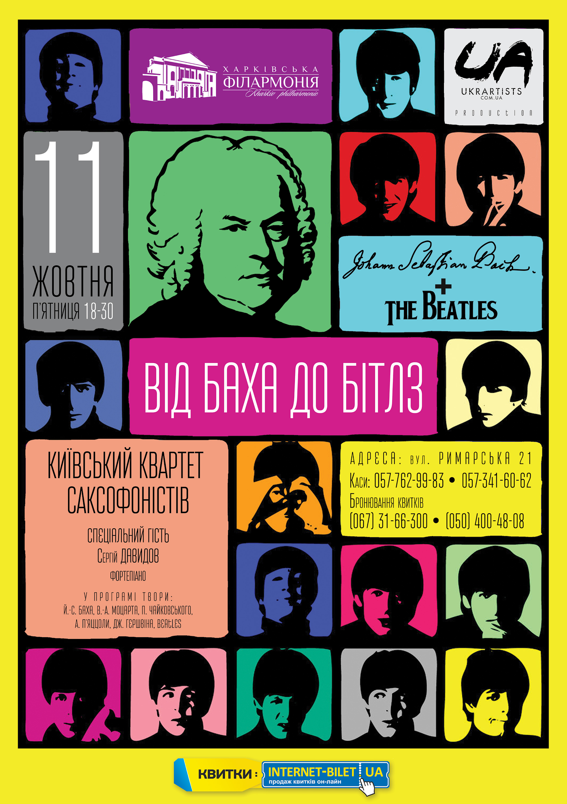

Учасники:
КИЇВСЬКИЙ КВАРТЕТ САКСОФОНІСТІВ
у складі:
- Юрій ВАСИЛЕВИЧ
- Михайло МИМРИК
- Олександр МОСКАЛЕНКО
- Кента ІГАРАШІ

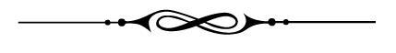
Учасники Київського квартету саксофоністів дуже люблять експериментувати і дивувати музичних гурманів незвичайним трактуванням відомих класичних і джазових шедеврів.
Програма концерту - нестандартна і вражаюча, вона подарує слухачам справжнє естетичне задоволення від відмінно соковитого звучання саксофона під час виконання творів відомих композиторів: Баха, Моцарта, Чайковського, П'яццоли, Коріа...
Також у програмі вечора прозвучить і музика легендарної «ліверпульської четвірки» - групи «Бітлз».
У програмі твори: Й.-С. Баха, В.-А. Моцарта, П. І. Чайковського, А. П'яццоли, Ч. Коріа, групи «The Beatles».

Лінки на відео:
1. Гершвін «Фантастичний ритм»
https://www.youtube.com/watch?time_continue=4&v=aMGSHDLI-6Q

2."The Beatles"- When I'm Sixty
https://www.youtube.com/watch?time_continue=14&v=yWF_6q1ryKE

3."Mambo Time"
https://www.youtube.com/watch?time_continue=1&v=XJOcExC2Mtg

